Groeivoorwaarden

Een plant heeft een aantal zaken nodig om te kunnen leven en te kunnen groeien. Als kweker moet je ervoor zorgen dat die zaken optimaal aanwezig zijn. Groeivoorwaarden zijn de voorwaarden die een plant nodig heeft om te leven. Alle groeivoorwaarden, of groeifactoren werken samen. De groeivoorwaarden voor een plant zijn:

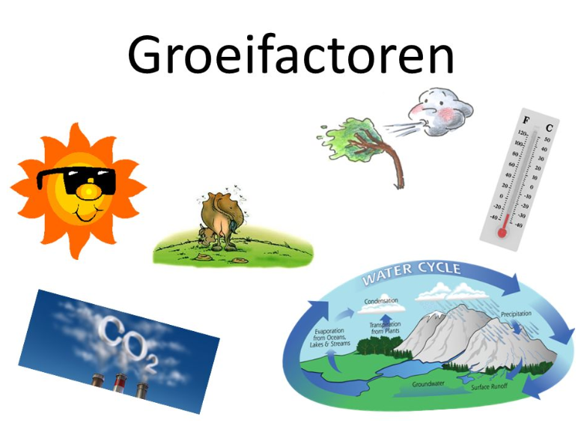

* licht;
* warmte;
* lucht;
* water;
* grond;
* voeding;
* ruimte.

Als aan een van deze groeivoorwaarden niet voldaan is, kan de plant niet goed groeien. De meest beperkende factor bepaald de groei van een plant: Als een plant alles heeft behalve genoeg licht of water dan kan het plantje niet optimaal verder groeien.

Licht

De plant maakt zelf voeding. Dit proces heet fotosynthese. Tijdens de fotosynthese speelt (zon)licht, maar ook warmte een belangrijke rol. Zonder licht is er geen fotosynthese mogelijk. Een plant zou dan geen eigen voeding kunnen maken en uiteindelijk doodgaan.

Fotosynthese is het proces waarmee een plant voedsel en zuurstof maakt. Een plant is het enige levende organisme dat zelf zijn voedsel kan maken. Planten staan onderaan de voedselketen en maken zuurstof en voedsel voor mensen en dieren. Een plant is eigenlijk een klein, groen fabriekje!.

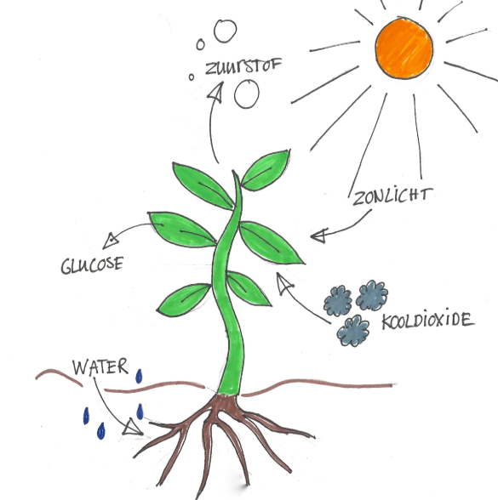

Een plant heeft water (H2O), koolstofdioxide (CO2) en licht nodig. Koolstofdioxide is een gas dat in de lucht zit. Wij mensen ademen het bijvoorbeeld uit.

Een plant neemt het water op uit de grond via zijn wortels.

Het water stroomt vervolgens omhoog naar de bladeren. Een plant kan net zoals mensen ademen door kleine mondjes aan de onderkant van het blad. Via deze huidmondjes ademt de plant koolstofdioxide in. De bladeren vangen het zonlicht op. Het water, zonlicht en koolstofdioxide bevinden zich nu allemaal in de bladeren.

In de bladeren vindt de fotosynthese plaats. In de bladgroenkorrels om precies te zijn.

Hoe vindt de fotosynthese plaats?

Het proces van fotosynthese kan je eigenlijk zien als een kleine groene fabriek. Het water en koolstofdioxide willen wel iets met elkaar doen, maar daar hebben ze energie voor nodig. Daar gebruiken ze de zon voor. In de fabriek wordt er hard gewerkt om het koolstofdioxide en water om te zetten naar zuurstof en glucose.

Glucose is suiker, en dat is voedsel voor de boom en voor ons! De zuurstof komt via de huidmondjes weer terug in de lucht, zodat wij dit weer in kunnen ademen.

Water + kooldioxide + licht(energie) = glucose + zuurstof

Warmte

Planten groeien bij een bepaalde temperatuur het beste. Welke temperatuur dat is, is afhankelijk van de plantensoort. Om deze reden groeien tomaten, paprika’s en komkommers in Nederland in kassen. Aardappelen, uien en granen kunnen gewoon in de buitenlucht worden geteeld en boerenkool kan zelfs vorst verdragen. Elke plant heeft dus een temperatuur waarbij hij het beste groeit. Dat is de optimale temperatuur.

In een kas kan je de temperatuur en lucht bewerken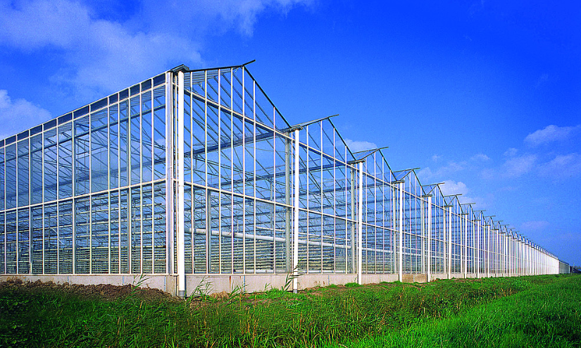

Lucht

De lucht die je inademt, bestaat uit een aantal gassen. Zuurstof en koolstofdioxide onder andere. Koolstofdioxide is van levensbelang voor de plant. Dit gas speelt immers een belangrijke rol bij de fotosynthese. Een plant ademt niet met longen zoals mensen dat doen. Bij een plant gaat de lucht via huidmondjes het blad in. Huidmondjes zitten meestal aan de onderkant van het blad.

Koolstofdioxide stimuleert de groei van planten. Om ervoor te zorgen dat er extra koolstofdioxide in de kas aanwezig is, leidt een tuinder een klein deel van de verbrandingsgassen van de cv installatie weer de kas in. Hoeveel extra koolstofdioxide er nodig is, verschilt per plantensoort.

Water

Een plant bestaat voor ongeveer 90% uit water. Zonder water kan een plant niet leven. Als je een plant geen water geeft, zal hij snel dood gaan. Water vervult belangrijke taken in de plant:

– het geeft de plant stevigheid;

– het helpt de plant om overtollige warmte af te kunnen voeren;

– het speelt een rol bij de fotosynthese;

– het is het oplosmiddel voor voedingsstoffen die de wortels opnemen;

– het is het transportmiddel in een plant.

Het transporteren van voedingsstoffen in de plant is een zwaar karwei. Het water moet eerst omhoog worden gebracht. Dit opwaartse waterstroom omhoog brengen van water gebeurt door een opwaartse waterstroom. Deze waterbeweging wordt op gang gehouden door verdamping via de bladeren. Hierdoor ontstaat er een zuigende kracht.

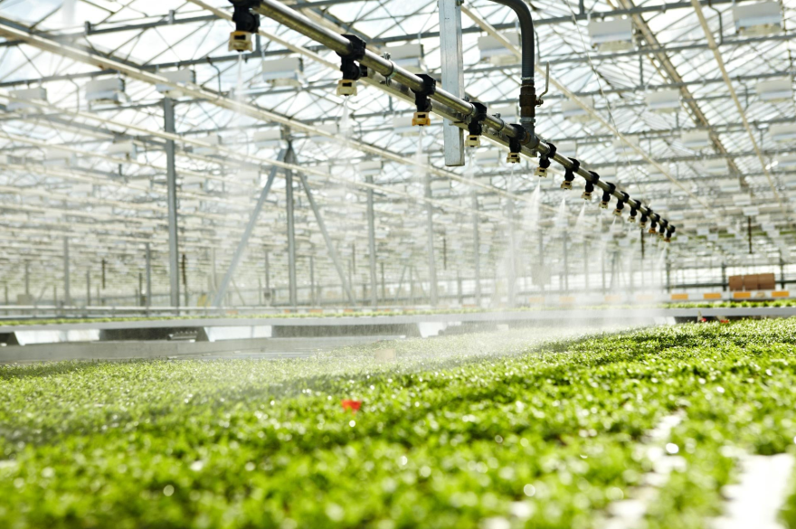 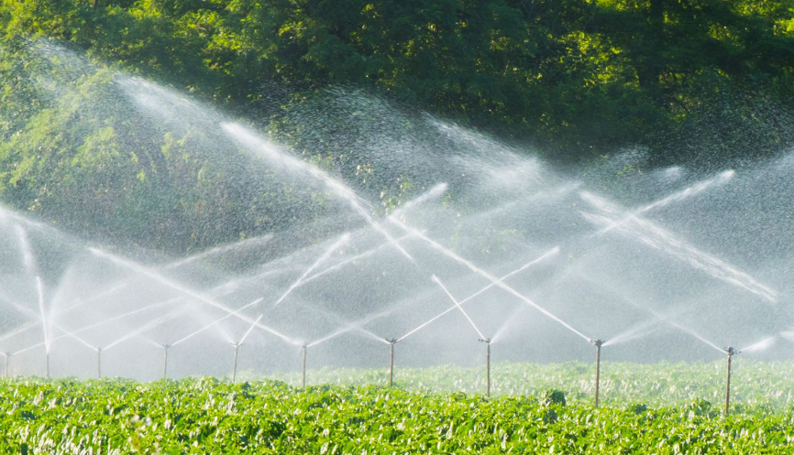

Grond en voeding.

Op water alleen kan een plant niet leven. Hij heeft ook voeding nodig en grond (of een ander groeimedium). Grondsoorten en plantengroei Een plant maakt zijn eigen voeding. De ingrediënten voor deze voeding, de voedingsstoffen, zitten in de grond. Niet alle voedingsstoffen komen in iedere grondsoort evenveel voor. Een gevolg hiervan is dat het ene gewas beter groeit op klei en een ander gewas het weer beter doet op zand. Zo geven suikerbieten bijvoorbeeld op kleigrond een hogere opbrengst dan op zandgrond. De bollenteelt vraagt om een zo arm mogelijke zandgrond. De dalgronden zijn voor de fabrieksaardappelen weer een goede grondsoort.

Ruimte

Een plant heeft ruimte nodig om zich te kunnen ontwikkelen. Hoeveel ruimte een plant nodig heeft, hangt erg af van de soort.

Je kan je voorstellen dat een beuk meer ruimte nodig heeft om in de lengte en breedte te groeien dan een paardenbloem. Maar ook meer ruimte dan een krentenboom.

Krijgt een plant geen ruimte om zich in de breedte te ontwikkelen, dan zal hij harder omhoog groeien en minder stevig worden.